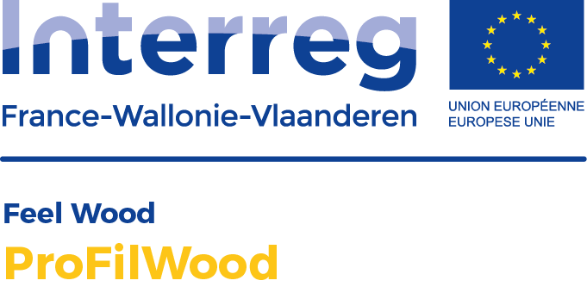 | 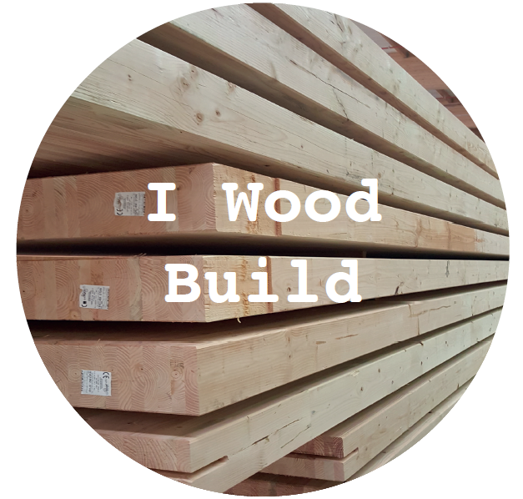 | Appel à candidatures  « I Wood Build » édition 2018
Fiche technique

Fiche dûment remplie à joindre obligatoirement au dossier de participation, avant le 19 janvier 2018, pour concourir à l’appel à candidatures « I Wood Build ! ».

À renvoyer à l’adresse indiqué sur la fiche RÈGLEMENT

Les documents graphiques doivent au moins comporter un plan minimum, 5 photographies du projet (une vue générale, une vue de façade et une vue détaillée pertinente d’un élément bois (à adapter pour les différentes catégories, etc.). Conformément au règlement joint, les informations fournies sont publiables et libres de droit.

Attention, à lire avant de remplir !
- Catégorie Bâtiment, tout le formulaire est à votre disposition.
- Catégorie aménagement intérieur : les pages 1, 2, 3, 6,
- Catégorie aménagement extérieur : les pages 1, 2, 3, 5, 6,

Détail du projet :
Nom du projet :
Ville :
Année de livraison (entre 2014 et 2017) :
Surface habitable (m²) ⁽¹⁾ :
Nombre de logements (en cas d’habitat collectif) :
Coût total des travaux (k€ HT) :
Part des lots bois en k€ HT :
Volume de bois consommé Structure + Enveloppe ⁽²⁾ (m³) :
Durée du chantier (mois) :
Origine des bois :
Bois certifiés : ☐ Non ☐ PEFC ☐ FSC ☐ Autre :

- S’il s’agit d’une extension / surélévation, n’indiquer que la surface nouvellement créée (ne pas intégrer l’existant)
- Hors finitions, menuiseries et revêtements
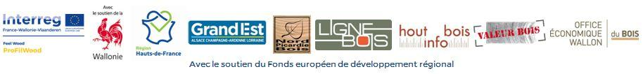
➔ Typologie : ☐ Publics ☐ Privés
☐ Tertiaire ☐ Logement collectif / groupé
☐ Logement individuel ☐ Autre : ...............................

S’agit-il d’une : ☐ Extension/ Surélévation ☐ Réhabilitation / Rénovation

Acteurs du projet :

Maître d’ouvrage :

Nom ou Raison Sociale | Adresse / CP / Ville | Téléphone | Mail | Statut (Privé / Public)

Type d’intervenant | Raison Sociale | Adresse / CP / Ville | Téléphone | Mail
Architecte ou
Maître d’oeuvre
Entreprise(s) bois
BET (Structure Bois)
Architecte d’intérieur
Designer

Description du projet (servira de support à la présentation globale du projet) :

NOTICE ARCHITECTURALE (900 caractères maximum)

APPROCHE ENVIRONNEMENTALE (900 caractères maximum)

DESCRIPTIF TECHNIQUE (900 caractères maximum)

Structure :

➔ Structure verticale :
☐ Colombage ☐ Madriers/Rondins empilés
☐ Panneaux bois massifs (CLT contre-collé ou contre-cloué)
☐ Panneau ossature bois ☐ Poteaux poutres ☐ Autre :

➔ Structure horizontale :
☐ Panneaux bois massif (CLT) ☐ Plancher mixte bois-acier ☐ Plancher mixte bois-béton
☐ Poutre en I ☐ Solivage traditionnel ☐ Autre :

➔ Charpente :
☐ Charpente industrielle ☐ Charpente traditionnelle ☐ Charpente lamellé-coll ☐ Caisson de toiture ☐ Autre :
Essence(s) principale(s) : ……….
Essence(s) locale(s) : ☐ OUI ☐ NON

Revêtement extérieur :

➔ Revêtement bois ou dérivé :
☐ Lame bois massif ☐ Lame bois lamellé-collé
☐ Lame composite bois/ciment ☐ Lame composite bois/polymère
☐ Tavaillon/bardeau bois ☐ Claire-Voie
☐ Panneau bois massif contrecollé ☐ Panneau contreplaqué
☐ Panneau de synthèse ou composite ☐ Autre :
➔ Revêtement minéral :
☐ Bardeau terre cuite ☐ Brique ☐ Enduit
☐ Pierre agrafée ☐ Pierre collée ☐ Autre :

➔ Autre revêtement :
☐ Bac acier ☐ Cuivre ☐ Zinc ☐ Autre :

➔ Finition / Traitement :
☐ Sans finition ☐ Lasure ☐ Peinture
☐ Traité par autoclave ☐ Traité par trempage ☐ Traité thermiquement
☐ Huilé ☐ Crêpi RPE ☐ Saturateur

Essence(s) principale(s) :
Essence(s) locale(s) : ☐ OUI ☐ NON

Menuiserie :

➔ Menuiserie extérieure :
☐ Brise-soleil bois ☐ Menuiserie bois ☐ Menuiserie mixte
☐ Mur rideau bois ☐ Volet bois ☐ Autre :

Essence(s) principale(s) :
Essence(s) locale(s) : ☐ OUI ☐ NON

➔ Vitrages :
☐ Double vitrage ☐ Triple vitrage ☐ Autre :

Valeur U_{G} des vitrages (W/m²°C):
Valeur U_{w} des menuiseries (W/m²°C) :

➔ Menuiserie intérieure :
☐ Cloison bois ☐ Escalier bois ☐ Mezzanine bois ☐ Porte bois
☐ Revêtement de plafond bois ☐ Revêtement de sol bois ☐ Revêtement mural bois
☐ Autre :

Essence(s) principale(s) :
Essence(s) locale(s) : ☐ OUI ☐ NON

Aménagement extérieur :

➔ Aménagement extérieur :
☐ Caillebotis ☐ Platelage / Terrasses Bois
☐ Aménagement paysager ☐ Mobilier jeux ☐ Mobilier urbain
☐ Mur anti-bruits ☐ Autre :

Essence(s) principale(s) :
Essence(s) locale(s) : ☐ OUI ☐ NON

Aménagement intérieur :

Intégration du bois dans l'aménagement intérieur avec l’intervention d’un designer ou d’un architecte d’intérieur : ☐ OUI* ☐ NON

* Votre projet doit comporter au moins 50% de composants bois et dérivés dans l’aménagement intérieur (mur/sol/plafond/fermeture/ouverture, agencement, mobilier, sièges, luminaire, accessoire)

Si vous le souhaitez, description complémentaire de l’aménagement intérieur (900 caractères maximum)
Isolation des murs :

☐ Ouate de cellulose ☐ Fibre de bois (Panneaux) ☐ Isolant textile
☐ Laine de chanvre ☐ Laine de verre ☐ Laine de roche
☐ Laine de bois (souple) ☐ Laine de bois (insufflée) ☐ Laine de mouton
☐ Liège ☐ Polystyrène ☐ Paille
Quelle est l’épaisseur de cet isolant ? cm

Isolation des toitures :

☐ Ouate de cellulose ☐ Fibre de bois (Panneaux) ☐ Isolant textile
☐ Laine de chanvre ☐ Laine de verre ☐ Laine de roche
☐ Laine de bois (souple) ☐ Laine de bois (insufflée) ☐ Laine de mouton
☐ Liège ☐ Polystyrène ☐ Paille
Quelle est l’épaisseur de cet isolant ? cm
Installations techniques :

➔ Chauffage : ☐ Bois ☐ Fioul ☐ Gaz ☐ Électricité
☐ Géothermie ☐ Micro-cogénération ☐ Pompe à chaleur ☐ Autre :

Si Chauffage au bois, Combustible : ☐ Granulé ☐ Bois Bûche ☐ Plaquettes ☐ Autre
Si Chauffage au bois, Appareil : ☐ Poêle / Insert ☐ Poêle bouilleur ☐ Chaudière
➔ Eau chaude sanitaire : ☐ Bois ☐ Fioul ☐ Gaz ☐ Panneaux solaires ☐ Thermiques ☐ Chauffe-eau thermodynamique ☐ Ballon d’eau chaude électrique
☐ Autre :
➔ Aération : ☐ Ventilation naturelle ☐ VMC simple flux ☐ VMC simple flux hygroréglable ☐ VMC double flux ☐ Puits canadien ☐ Autre :
Aspects environnementaux :

Consommation énergétique / PEB (en énergie primaire) : kWh/m²/an
Dont Chauffage (en énergie primaire) : kWh/m²/an
Dont Eau Chaude Sanitaire (en énergie primaire) : kWh/m²/an
Dont Ventilation (en énergie primaire) : kWh/m²/an
Dont Rafraîchissement (en énergie primaire) : kWh/m²/an
S’agit-il de consommations : ☐ Estimées ☐ Constatées

Labels/certificats :
☐ Effinergie +
☐ Effinergie rénovation
☐ Passiv-Haus
☐ HPE 2012
☐ THPE 2012
☐ Bâtiment biosourcé
☐ BEPOS
☐ Minergie Standard
☐ Minergie Passif
☐ Minergie Eco
☐ BATEX
☐ PHPP
☐ QualityPro
☐ HQE
☐ Autres

Résultat du test d’infiltrométrie : m³/m²/h (test Q4)

